**日照职业技术学院2017级**

**《形势与政策》暑期社会实践调研报告**

**“追寻改革的足迹”**

**指导老师**  臧蕾

**专业班级**  软件技术六班

**姓 名** 展恩伟

**学 号** 201725230602

**日照职业技术学院**

**2018年6月**

**“追寻改革的足迹”社会实践活动报告**

“一九七九年那是一个春天,有一位老人在中国的南海边画了一个圈.神话般地崛起座座城,奇迹般聚起座座金山.”

——摘要

2018年是改革开放40年，40年中国发生了翻天覆地的变化，我们心中也充满了无限的期盼，在2018年的新年贺词中，习近平总书记说，“我们要以庆祝改革开放40周年为契机，逢山开路，遇水架桥，将改革进行到底”。  
 回首过去，我们40年的风雨历程，岁路途艰辛，但是硕果累累。改革开放40年的发展,中国人民的生活实现了由贫穷到温饱,再到整体小康的跨越式转变；中国社会实现了由封闭、贫穷、落后和缺乏生机到开放、富强、文明和充满活力的历史巨变；经济实现了持续快速增长，综合国力进一步提高；民生得到显著改善，人民生活总体上达到小康水平，科技教育快速发展，社会事业全面进步；人民群众主人翁意识显著增强，受教育水平和文明程度明显提高，社会整体文明程度大幅提升；中国科技也飞速发展，制造业正由“中国制造”变为“中国创造”。改革从城市到农村、从东部到西部、从经济领域到其他各个领域全面展开，逐步深化。使中国社会发生全方位的历史性转变。

改革开放以来，人们的日常生活中已布满了改革的脚印；改革开放的辉煌成就也直接地写在了每一个人的脸上，体现在了每一人的身旁，人们的衣、食、住、行有了很大的变化，改革已走遍了千家万户。

下面我来讲述一下通过我假期中的采访得来的变化：

一、改革开放40年的变化

**（一）爷爷奶奶的故事：**

在二十世纪七十年代左右，我的爸爸妈妈还只是几岁的小孩童，爷奶正值壮年，虽然那时正要迎来改革开放，十年文革期即将结束，商品丰富了起来，高考也要恢复了。但是，这些对于那时还生活在农村的爷爷奶奶却没有很大的影响。那时家庭必备的三大件我家也是后来才有，对于那时的爷爷奶奶来说，他们只知在土地里辛勤的耕作，享受的丰收的喜悦，食物基本都是自家种的，衣物大都是自家做的、偶尔会有一两件买的衣服都是作为参加别人的喜宴是才穿的，那时“计划生育”这项基本国策还未管到我们家来，所以大人们都希望多生两个小孩，这就造成了我的爸爸他们那一代是五姐弟。我的爷爷奶奶在那时根本没有出过我们那个县的范围，最多到县城里去过几回，大多时候都待在本村或者到隔壁几个村里办事，有时也会去到其他的乡镇。那时的房子都是土胚房或石头房，我爷爷承袭了我老爷爷的几间房作为我爸爸那时的家园，后来这间祖宅因年代久远在某个风雨雷电之夜坍塌了一部分所以在我爸爸手上经过了重建。那时候的孩子长大了一点点后，不仅要帮助父母亲干活而且还要带弟弟妹妹，我爸爸就是由我姑姑带大的。爷爷说现在不一样了，现在日子好了，挣的钱也多了，都是住砖房楼房了，小轿车也几乎进入了家家户户，不像那时候自行车都骑不上。那时候吃饭都是吃地瓜干，吃窝窝头，哪像现在啊什么都能吃得到。  
**（二）爸爸妈妈的故事：**  
 在二十世纪九十年代左右，我的爷爷奶奶也已经渐渐老去，而爸爸也已经长大成人了。最开始爸爸在家里帮助务农并且与妈妈结为了夫妻。因那时的中国经济高速发展，各种产业如雨后春笋般冒了出来，在沿海地区出现了大量的劳动力需求，而我爸爸妈妈的教育程度并不高，所以也只好加入了庞大的打工潮流中，并且在这段时期掌握了技术和积累一定的资金。我也就是在这一段时期出生的。这时的计划生育政策已经贯彻下去了。随着国家的发展，我家里的变化越来越明显，生活也越来越好。家里有了黑白电视机又换了彩色电视机，我也受到了更好的教育，食物基本都是从菜市场里购买，可以吃到更多的食物品种，营养也更丰富，肉类也不再是过年时才能吃一回，衣服都是在商场或服装店里购买，生活的更舒适了，出门交通也更加的方便，我的爷爷奶奶随时可以坐汽车回农村里玩耍然后在回到县城。

二、现代科技飞速发展  
**（一）我的故事：**  
 我所处的时代较之以前可以说是发生了翻天覆地的变化，一词可概括为日新月异。在我这个时期，最有特色的就属互联网的发展了。我们可以随时在网上学习，玩游戏，看视频，网购物品。我的衣服一部分是在服装实体店里购买，另有部分是在网上购买的，吃的食品也更讲究了，住的条件更好，横跨中国也只需要几个小时。

继往开来，中国的发展永不止步，在习近平总书记的领导下，全面深化改革，着眼全局性重大问题进行顶层设计，狠抓改革落实，一往无前，今年也是党的十九大开局之年，十九大对未来的发展提出了新任务新要求，中国也踏上了新的历史征程。并坚持以人民为中心，同样也是党的根本宗旨所在,是党的一切工作所依,是我们必须坚持的改革价值取向。习近平总书记更多次强调,老百姓关心什么、期盼什么,改革就要抓住什么、推进什么,通过改革给人民群众带来更多获得感。作为基层组工干部，我们更要全力践行深化党和国家机构改革,必须把实现好、维护好、发展好最广大人民根本利益作为改革的出发点和落脚点,体现在各方面制度安排上。  
 中国特色社会主义进入新时代，我们要坚持全面深化改革，充分发挥我国社会主义制度优越性。改革开放是当代中国最鲜明的时代特色，是我们党最鲜明的时代旗帜，是中国人民最为自信和自豪的伟大创举。

2018年注定不平凡。它是贯彻党的十九大精神的开局之年，是中国改革开放40周年。四十载，风云变幻，沧海桑田，今日的中国，硕果累累，欣欣向荣;四十载，乘风破浪，漫漫求索，今日的中国，已经昂首阔步，走在了时代的前沿！

这条路我们还在继续走着，“少年强，则国强”，当代中国需要青年的力量来为之掌舵。中华民族的伟大复兴肩负在我们身上，我们必须义无反顾。

附录：照片

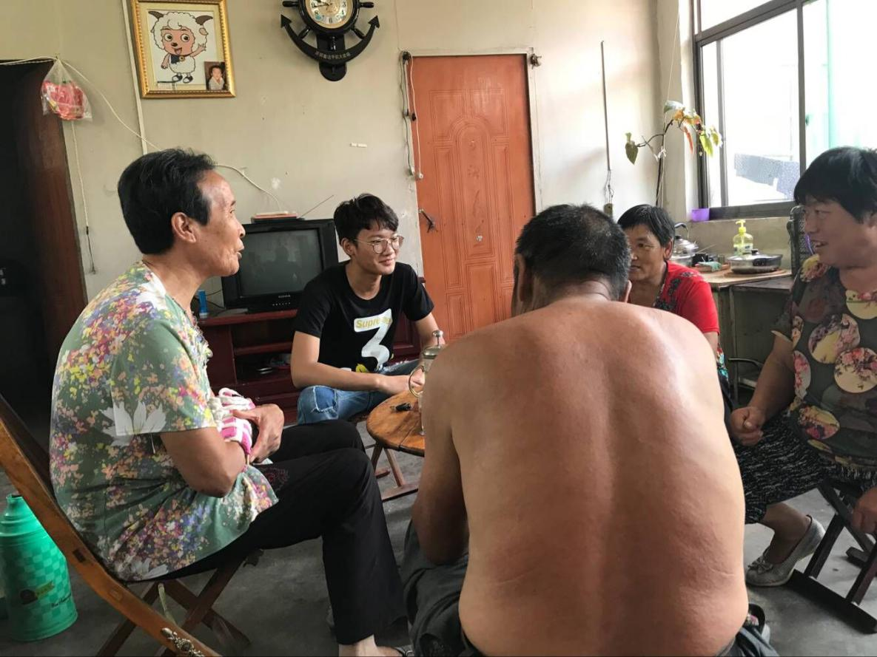

与爷爷奶奶一同探讨改革开放后的变化

